III.1 les fonctions de l’électronique de puissance

Les fonctions | convertisseurs | s-c utilisés |  | Applications des convertisseurs
Les fonctions | convertisseurs | Nom | symbole | Applications des convertisseurs
1-conversion alternatif/continu (AC/DC) | Redresseurs non commandés | Diode de puissance | A 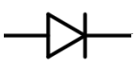K | -alimentation continue (pour circuits électroniques  - alimentation pour moteur à courant continu
1-conversion alternatif/continu (AC/DC) | Redresseurs commandés | thyristor | 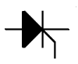 | Variation de vitesse des moteurs a cc
2- conversion continu /continu (DC/DC) | hacheurs | GTO | 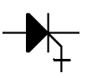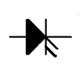 | -Variation de vitesse des moteurs MCC  -alimentation à découpage (ordinateur, mobile …)
2- conversion continu /continu (DC/DC) | hacheurs | IGBT | 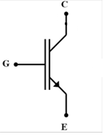
2- conversion continu /continu (DC/DC) | hacheurs | MOS | 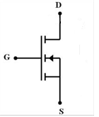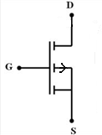  Canal N canal P
2- conversion continu /continu (DC/DC) | hacheurs | Bipolaire | 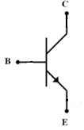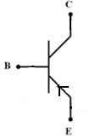  NPN PNP
3- conversion continu/alternatif (DC/AC) | onduleurs | GTO, IGBT, MOS, Bipolaire | Voir ci-dessus | -Variateurs de vitesse pour machines alternatif  -alimentation de secours
2- conversion alternatif/alternatif (AC/AC) | gradateurs | Thyristor, triac | 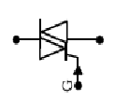 | -Variateurs de lumière (lampe halogène, chauffage électrique)  -démarrage pur moteur asynchrone
2- conversion alternatif/alternatif (AC/AC) | cycloconvertisseurs | Thyristor, triac |  | Variateurs de vitesse pour machines ac

